Výsledky měření kvality ovzduší na náměstí Svobody v Brně
Magistrát města Brna měřil ve druhé polovině srpna kvalitu ovzduší na hlavním brněnském náměstí s cílem zjistit stav znečištění ovzduší v samotném centru města. ČHMÚ Brno, oddělení kvality ovzduší, bylo pověřeno vyhodnocením dat, která dostalo na začátku září k dispozici. Výsledkem je odborná zpráva, jejíž souhrn je přílohou tiskové zprávy.
Jáchym Brzezina vysvětluje: „Z naměřených dat vyplývá, že největším problémem znečištění ovzduší na náměstí Svobody jsou koncentrace suspendovaných částic a to zejména těch menších“ a dodává „právě u těch jsou koncentrace překvapivě často vyšší než na všech ostatních brněnských stanicích, včetně stanic dopravních.“
Příčinou vysokých koncentrací prachových částic je zde jednoznačně špatná rozptylová situace. Hustá okolní zástavba ve všech směrech zapříčiňuje prakticky permanentní velmi nízké rychlosti větru či bezvětří, což vede ke kumulaci znečišťujících látek.
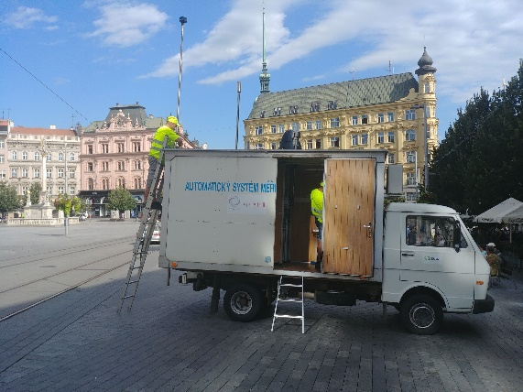

Kontakt:
Martina Součková
manažerka komunikace
e-mail: martina.souckova@chmi.cz, info@chmi.cz, tel.: 777181882/735794383

Janek Doležal
manažer komunikace
e-mail: jan.dolezal2@chmi.cz, info@chmi.cz, tel.: 724342542

Jáchym Brzezina
vedoucí oddělení kvality ovzduší, pobočka ČHMÚ Brno
e-mail: jachym.brzezina@chmi.cz
Zpráva v celém znění: https://www.chmibrno.org/projects/reports/NamestiSvobody2019.pdf

Příloha „Souhrnná zpráva“
Odkaz na celé znění vyhodnocení: https://www.chmibrno.org/projects/reports/NamestiSvobody2019.pdf

Zpráva o kvalitě ovzduší v centru města Brna
Měřící kampaň na brněnském náměstí Svobody probíhala od 13. do 29. 8. 2019, tedy 17 dní. Měřící vůz monitoroval v 10minutových intervalech koncentrace prachových částic frakcí PM₁₀, PM_{2,5} a PM₁ a dále plynné znečišťující látky oxid dusičitý (NO₂), oxid dusnatý (NO), oxid siřičitý (SO₂) a oxid uhelnatý (CO). Zároveň byly sledovány i meteorologické podmínky – teplota a vlhkost vzduchu a rychlost a směr větru. U všech sledovaných znečišťujících látek a meteorologických parametrů byla splněna podmínka dostupnosti minimálně 90 % dat.
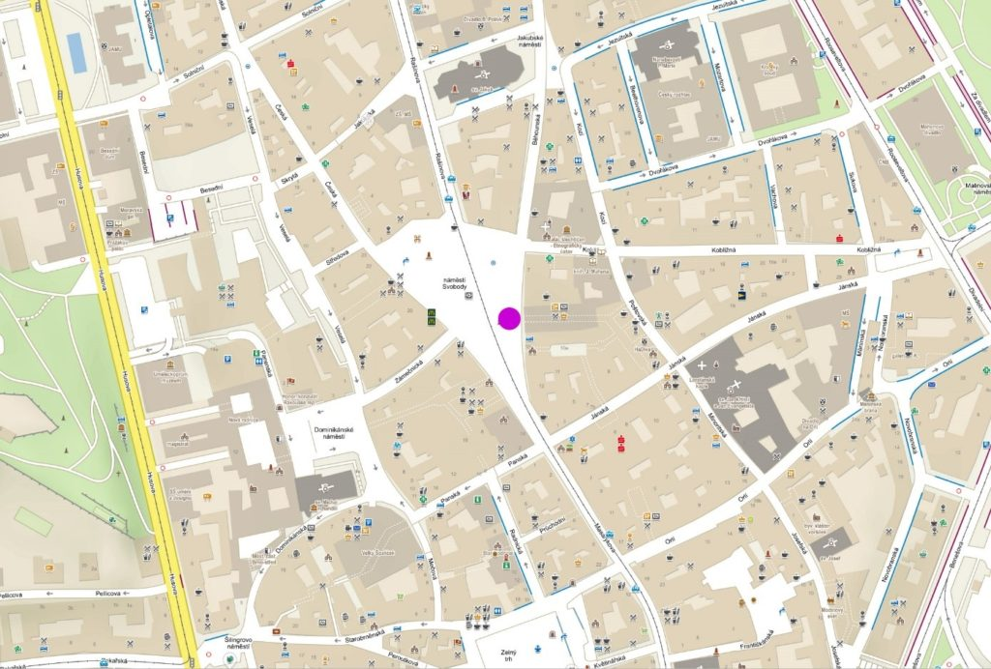

Umístění měřícího vozu (fialový bod) na náměstí Svobody. Mapový podklad: mapy.cz

Náměstí Svobody je hlavním brněnským náměstím, situovaným přímo v jeho centru. Projíždí zde tramvaje MHD a vozy s povolením (zásobování apod.). Vjezd ostatním vozidlům je zde zakázaný a okolní ulice jsou pěšími zónami.
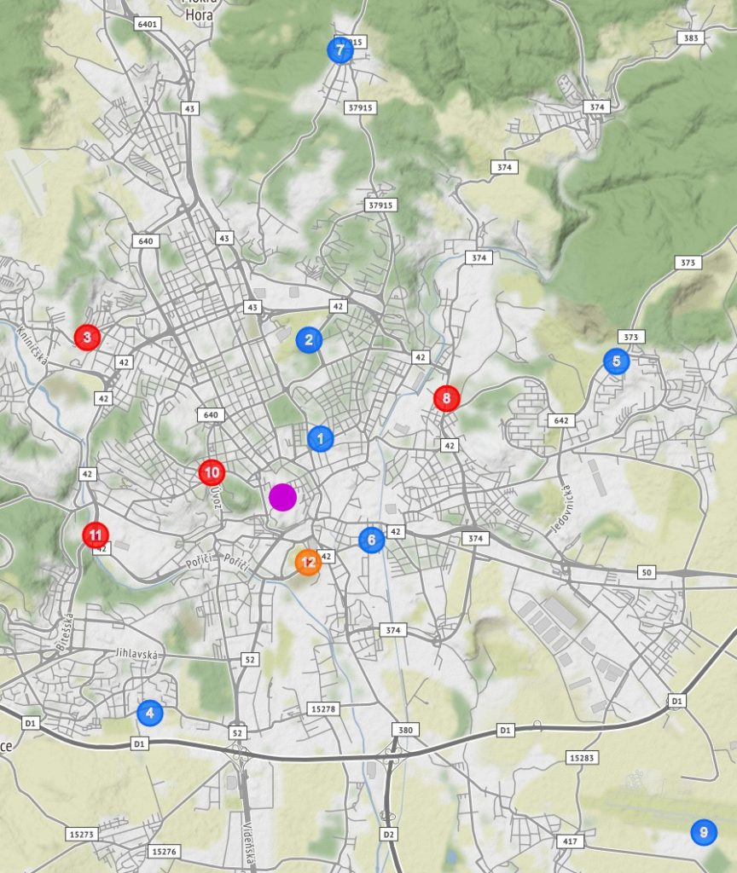

  - Mapa stanic imisního monitoringu na území Brna. Červené body – dopravní stanice, modré body – pozaďové stanice, oranžový bod – průmyslová stanice, fialový bod – náměstí Svobody. 1 – Brno – Dětská nemocnice, 2 – Brno – Arboretum, 3 – Brno Kroftova, 4 – Brno – Lány, 5 – Brno – Líšeň, 6 – Brno – Masná, 7 – Brno – Soběšice, 8 – Brno – Svatoplukova, 9 – Brno – Tuřany, 10 – Brno – Úvoz (hot spot), 11 – Brno – Výstaviště, 12 – Brno – Zvonařka. Mapový podklad: Openstreet Maps

Meteorologické podmínky
Kampaň byla provedena v druhé polovině srpna, teploty vzduchu proto byly relativně vysoké, celkový průměr za celou kampaň byl 22,44 °C. Denní průměry se pohybovaly mezi 20 a 25 °C, absolutně nejvyšší naměřená hodnota byla 32,9 °C. Ve většině případů jsou vyšší teploty pro kvalitu ovzduší příznivé, výjimkou jsou koncentrace přízemního ozonu, kde je situace přesně opačná – vyšší teploty většinou znamenají vyšší koncentrace přízemního ozonu (ty však měřící vůz neměří).
Důležitým parametrem pro kvalitu ovzduší je rychlost a směr větru. Rychlost větru je důležitým faktorem rozptylových podmínek. Obecně lze říci, že pro kvalitu ovzduší jsou vhodnější vyšší rychlosti větru, čímž dochází k lepšímu rozptylu znečišťujících látek v ovzduší (existují výjimky, například v místech s velmi vysokou prašností můžou vyšší rychlosti větru naopak způsobovat významnou resuspenzi či vznosy prachu do ovzduší, což je něco co bylo nedávno pozorováno například na brněnské stanici Zvonařka v důsledku okolních intenzivních stavebních prací.). Naopak nízké rychlosti větru vedou k akumulaci znečišťujících látek. Směr větru pak udává, kam se budou znečišťující látky šířit od svého zdroje.
Data naměřená na náměstí Svobody jasně ukazují předpokládaný fakt, tedy že rychlosti větru zde lze označit za velmi nízké. Téměř ve všechny dny se průměrná rychlost větru pohybovala do 1 m/s, někdy dokonce jen kolem 0,5 m/s. Absolutně nejvyšší naměřená rychlost větru během celé kampaně byla 2,3 m/s (8,3 km/h). Takto nízké rychlosti větru jsou zde dány uzavřeností celého prostoru, kdy všude kolem dokola je hustá zástavba. Jak ukázaly výsledky hodnocení, právě nízká rychlost větru je zde pravděpodobně jedním z klíčových faktorů ovlivňujících kvalitu ovzduší.
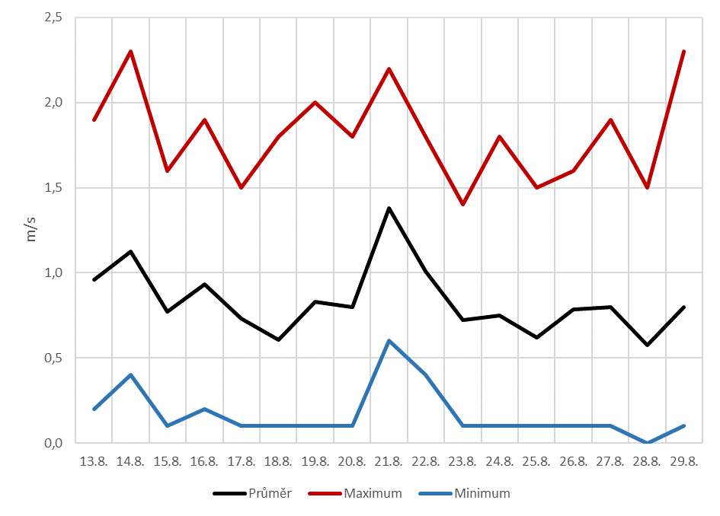
  - Průměrná, maximální a minimální rychlost větru v jednotlivé dny měření

Suspendované částice
Suspendované částice byly monitorovány ve třech velikostních frakcích částic – největších částic PM₁₀, menších PM_{2,5} a nejmenších PM₁. Potenciálně nejnebezpečnější pro zdraví jsou nejmenší částice, které se dostávají hlouběji do dýchacího systému. Neexistuje bezpečná spodní hranice koncentrace částic, tedy čím méně částic v ovzduší je, tím lépe, ačkoliv je nutné říci, že nulové koncentrace nejsou reálné ani v případě úplné eliminace antropogenních zdrojů, protože existuje i spousta zdrojů přírodních (větrná eroze, lesní požáry, sopečné výbuchy atd.).
Celková průměrná koncentrace suspendovaných částic PM₁₀ za celé období měření činila 19,46 µg/m³. Průměrné denní koncentrace se pohybovaly mezi 9,22 µg/m³ (13. 8.) a 39,36 µg/m³ (29. 8.). V absolutních 10minutových hodnotách pak byl rozsah koncentrací od 2,1 µg/m³ (21. 8. ve 3:40 a 3:50) do 72,4 µg/m³ (28. 8. ve 22:50).
  - 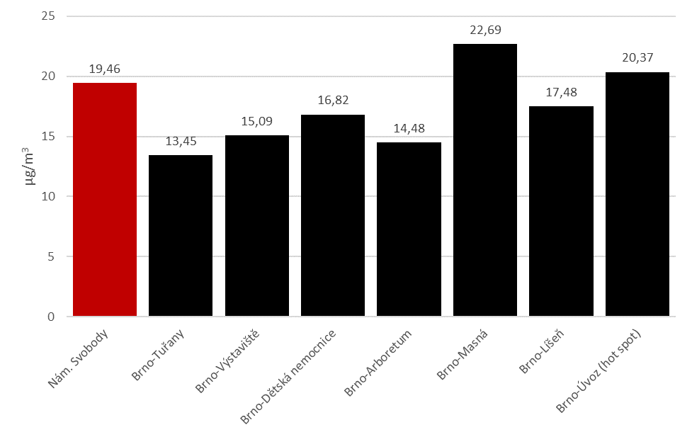

  - Průměrné koncentrace PM₁₀ za celé období měřící kampaně na vybraných stanicích na území Brna. Data z měřícího vozu na náměstí Svobody jsou zvýrazněna červeně. Zahrnuty jsou pouze stanice s dostatečným množstvím dat

Z průměrného denního chodu částic PM₁₀ je patrné, že se i zde projevuje ranní a odpolední/večerní dopravní špička – zdrojem jsou zde pravděpodobně jak emise v širším okolí, tak zdroje lokální, jako například ranní zásobování. Při rozdělení na pracovní a nepracovní dny je vidět, že v nepracovní dny jsou koncentrace v ranních hodinách vyšší než v pracovní dny. To je však způsobeno spíše větším nárůstem koncentrací ve večerních hodinách, kdy je na náměstí o víkendu rušněji, navíc se zde projevuje i nedělní večerní špička v širším okolí brněnského centra. Právě vzhledem k velmi nízkým rychlostem větru se zde pak vyšší koncentrace látek udržují. 24h imisní limit pro koncentrace suspendovaných částic PM₁₀ (50 µg/m³) překročen nebyl ani jednou. Maximální naměřená 24h koncentrace PM₁₀ byla 39,36 µg/m³.
Ve srovnání s ostatními brněnskými stanicemi imisního monitoringu, a to jak dopravními, pozaďovými, tak jedinou průmyslovou stanicí v Jihomoravském kraji (Brno-Zvonařka, dočasně překlasifikována z dopravní na průmyslovou z důvodu dlouhodobých stavebních prací v okolí stanice), vychází koncentrace PM₁₀ na náměstí Svobody jako spíše nadprůměrné. Vyšší hodnoty než na náměstí Svobody byly pozorovány na intenzivně dopravně zatížených stanicích jako je Brno-Úvoz (hot spot), průmyslové Brno-Zvonařka či Brno-Svatoplukova a Brno-Masná. Průměr PM₁₀ za celé období však byl o přibližně 30 % vyšší než na pozaďové stanici Brno-Tuřany a o asi 15 % vyšší než na relativně blízké pozaďové stanici Brno-Dětská nemocnice.
U částic frakce PM_{2,5} byla za celou kampaň průměrná koncentrace na náměstí Svobody 11,77 µg/m³. Absolutní maximum PM_{2,5} naměřené během měřící kampaně bylo 36,5 µg/m³, poslední den kampaně 29. 8. ve 20:10. Denní průměrné koncentrace PM_{2,5} se pohybovaly od 4,53 µg/m³ (21. 8.) do 25,18 µg/m³ (29. 8.). Denní průměrné chody koncentrací jsou velmi podobné těm u PM₁₀ a to jak v pracovní, tak nepracovní dny.
Ve srovnání s ostatními stanicemi v Brně se jeví koncentrace PM_{2,5} opět jako spíše nadprůměrné. Jsou výrazně vyšší než ty naměřené na pozaďové stanici Brno-Arboretum, dopravní Brno-Výstaviště či pozaďové Brno-Líšeň. Naopak jsou nižší než koncentrace PM_{2,5} na dopravní stanici Brno-Úvoz, Brno Svatoplukova, ale i pozaďové Brno-Tuřany a Brno-Dětská nemocnice.
U nejmenších částic PM₁ byl celkový průměr koncentrací za celou měřící kampaň na náměstí Svobody 10,05 µg/m³. Denní průměrné hodnoty se pohybovaly od 3,83 µg/m³ (21. 8.) do 22,11 µg/m³ (29. 8.). Absolutně maximální naměřená hodnota byla 33,3 µg/m³ a to 29. 8. ve 20:10.
Zajímavé je zde však srovnání s ostatními brněnskými stanicemi. V tomto kontextu totiž lze koncentrace suspendovaných částic PM₁ na náměstí Svobody považovat za velmi vysoké, dokonce za téměř nejvyšší ze všech stanic a to včetně vysoce dopravně zatížených stanic Brno-Svatoplukova nebo Brno-Úvoz (hot spot). Především ve druhé půlce kampaně byly koncentrace PM₁ překvapivě nejvyšší právě v této lokalitě.
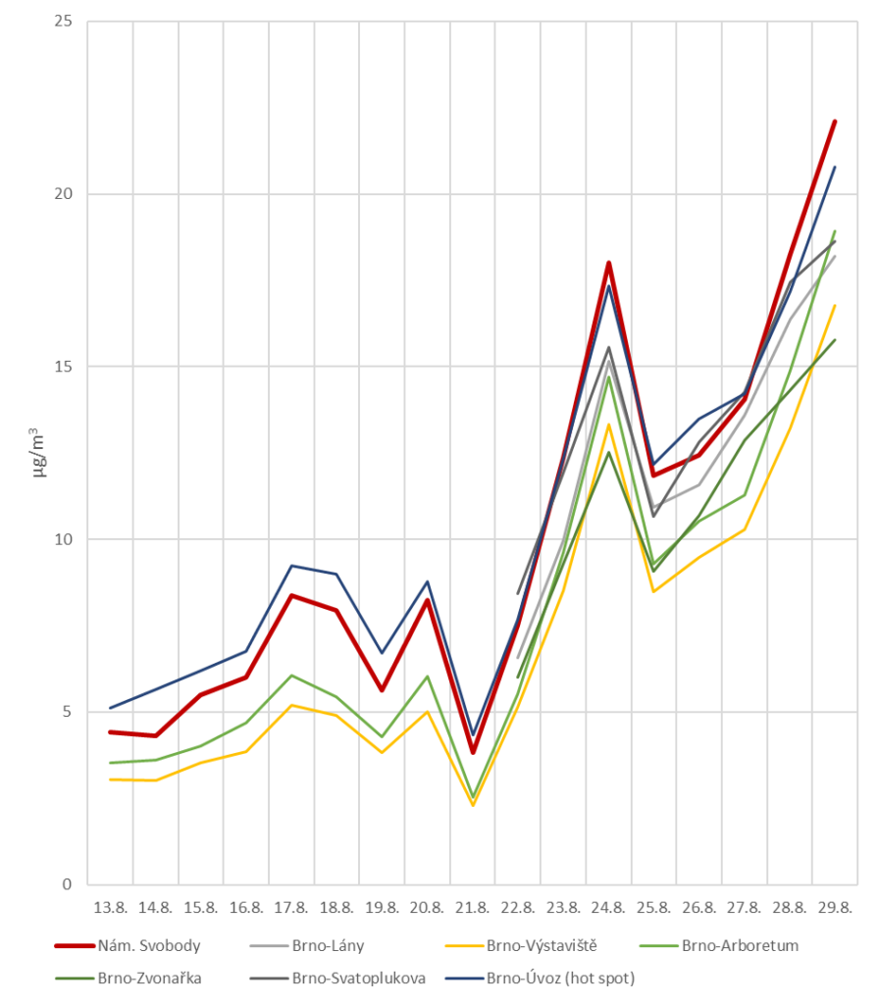
Průměrné denní koncentrace suspendovaných částic PM1 na stanicích imisního monitoringu na území Brna ve srovnání s daty naměřenými za shodné období v rámci měřící kampaně na náměstí Svobody

O celé kampani lze říci, že zde byla výrazná změna kolem 23. 8. Koncentrace zejména prachových částic byly v první polovině kampaně výrazně nižší než v druhé. Pohled na větrnou růžici z nejreprezentativnější stanice co se měření směru větru v Brně týče, stanice Brno-Tuřany, odhalí, že došlo k výrazné změně směru větru. Zatímco v první polovině bylo proudění dominantně ze severozápadu, v druhé polovině období měřící kampaně se stočilo proudění na severovýchod. Existuje vysoká pravděpodobnost, že vyšší koncentrace v druhé polovině období jsou dány právě dálkovým, případně až přeshraničním transportem ze severovýchodu. K nárůstu totiž došlo na všech stanicích, včetně pozaďových.
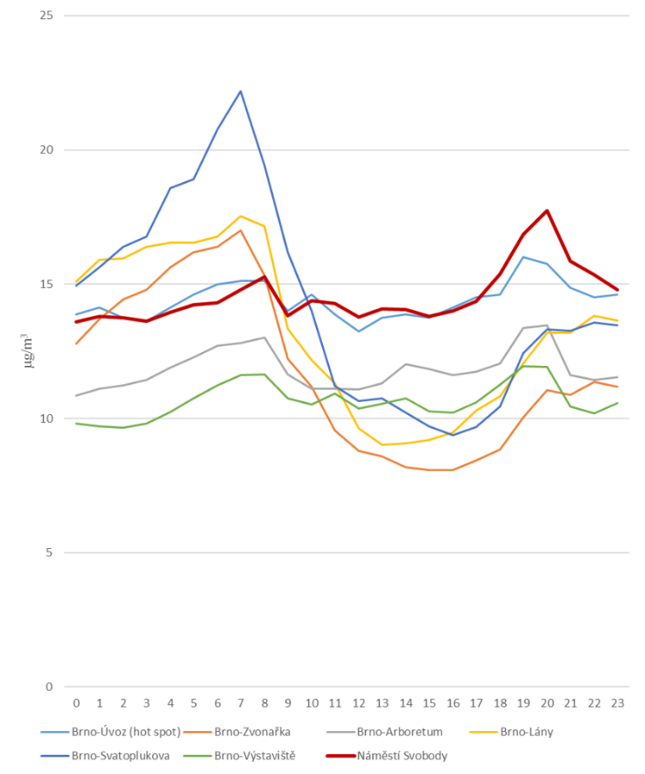
  - Graf průměrného denního chodu koncentrací PM₁ za období 22. až 29. 8. 2019 na jednotlivých brněnských stanicích imisního monitoringu a na náměstí Svobody
Jednoznačným problémem náměstí Svobody jsou velmi nízké rychlosti větru. Ty umožňují kumulaci znečišťujících látek. Nejlepším příkladem tohoto faktu je srovnání se stanicí Brno-Výstaviště. Jedná se o dopravně velmi zatíženou lokalitu, na druhou stranu je to však lokalita velmi otevřená, provětrávaná prakticky ze všech stran a doprava relativně plynulá. Dlouhodobě jsou zde tedy koncentrace výrazně nižší než na jiných podobně dopravně zatížených stanicích jako je například Brno-Úvoz (hot spot) nebo Brno-Svatoplukova. Ačkoliv jsou tedy dopravní podmínky vedle čtyřproudové křižovatky a v pěší zóně na náměstí Svobody na první pohled zcela nesrovnatelné a zvýšené koncentrace prachových částic na náměstí Svobody působí přinejmenším zvláštně, při analýze okolí lokality již tento fakt nelogicky nepůsobí. Provětrávání na náměstí Svobody je minimální a dochází zde ke kumulaci polutantů jak z okolí, tak z lokálních zdrojů, kterými jsou například projíždějící a zastavující vozy zásobování a další logistiky, stánky s občerstvením, ale i pohyb lidí (resuspenze), případně jejich činnost (kouření apod.).
Koncentrační růžice z náměstí Svobody jsou pro všechny frakce takřka totožné. Ukazují, že nejvyšší koncentrace přichází z jižních směrů (JV až JZ). Z náměstí Svobody vede jen několik úzkých koridorů (ulic). Jižně vede na náměstí Masarykova ulice směrem od Hlavního nádraží. Na severozápad vybíhá ulice Česká, která však končí na ulici Joštové, kde je automobilový provoz minimální. Na severoseverovýchod vybíhá ulice Rašínova, která končí na Moravském náměstí, kde je intenzivní pouze provoz tramvají. Z uvedených míst je dopravně nejzatíženější právě okolí Hlavního nádraží.
Poměry mezi koncentracemi jednotlivých frakcí částic jsou velmi podobné poměrům pozorovaným na ostatních stanicích v Brně.
Hypotézu, že problémem jsou především nízké rychlosti větru, pak potvrzují průměrné denní chody frakce PM₁ na jednotlivých stanicích. Na grafu v sekci o suspendovaných částicích PM₁ je dobře vidět absence poklesu kolem poledne a v podstatě velmi konstantní denní průběh a podobná situace na stanici Úvoz, která je rovněž v kotlině v zástavbě. Ačkoliv jsou tedy v ranní špičce koncentrace PM₁ výrazně vyšší na některých jiných stanicích, v denním průměru toto patrné není, protože jsou na těchto stanicích pozorovány také výrazné poklesy během dne.

Oxidy dusíku
Hlavním zdrojem oxidů dusíku (součet koncentrací oxidu dusičitého (NO₂) a oxidu dusnatého (NO)) je doprava. Jsou zde již patrné výrazné rozdíly mezi všemi dopravními stanicemi ve srovnání se stanicemi pozaďovými.
Průměrná koncentrace oxidu dusičitého za celou měřící kampaň na náměstí Svobody byla 18,07 µg/m³. Ve dvou případech byla zaznamenána velmi výrazná špička v jednom 10minutovém intervalu. Mohlo se jednat o chybu měření, není ale vyloučen ani nějaký významný zdroj, který se v danou chvíli nacházel ve velmi těsné blízkosti stanice (takovým zdrojem může být například zastavení nákladního vozu s nastartovaným motorem přímo vedle odběrové sondy). Hodinový imisní limit pro NO₂ překročen nebyl.
Graf průměrného denního chodu vykazuje typický chod městských stanic se špičkou v ranních a poté ve večerních hodinách.
Koncentrační růžice NO₂ ukazuje, že znečištění v tomto případě přicházelo prakticky ze všech směrů a takřka výhradně při nižších rychlostech větru (v tomto případě vzhledem k celkově velmi nízkým rychlostem znamenají nižší rychlosti stav blízký úplnému bezvětří).
Ve srovnání s ostatními brněnskými stanicemi byly koncentrace NO₂ na náměstí Svobody průměrné, pohybovaly se přesně mezi vyššími koncentracemi na dopravních stanicích (Brno-Úvoz, Brno-Svatoplukova, Brno-Zvonařka, Brno-Výstaviště) a nižšími koncentracemi na stanicích pozaďových (Brno-Tuřany, Brno-Arboretum, Brno-Dětská nemocnice a Brno-Lány).
U oxidu dusnatého (NO) je však situace odlišná. Koncentrace na náměstí Svobody byly ve srovnání s ostatními brněnskými stanicemi nízké. Charakteristikou NO je jeho rychlá oxidace na oxid dusičitý. Vyšší koncentrace jsou tedy především přímo v místě jeho vzniku – na dopravních stanicích. Z toho lze usuzovat, že vzhledem k faktu, že koncentrace NO byly na náměstí velmi nízké, byly vyšší koncentrace NO₂ dány spíše zdroji mimo náměstí.
Průměrná koncentrace NOx za celou měřící kampaň na náměstí Svobody byla 23,33 µg/m³. Denní průměry se pohybovaly od 13,35 µg/m³ (21. 8.) do 43,76 µg/m³ (28. 8.).
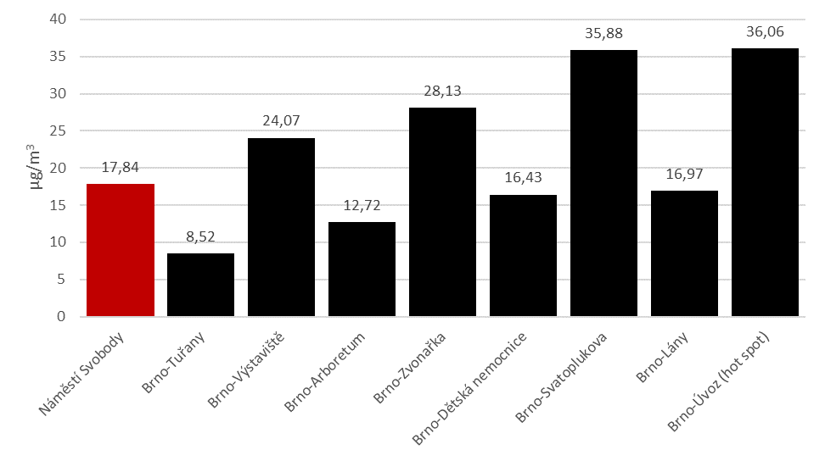

  - Průměrné koncentrace NO₂ za celé období měřící kampaně na náměstí Svobody a dalších brněnských stanicích imisního monitoringu

Ostatní znečišťující látky
Koncentrace dalších monitorovaných znečišťujících látek – tedy oxidu siřičitého a oxidu uhelnatého – byly po celou dobu měření velmi nízké a hluboko pod hodnotami imisních limitů, jak je tomu ale dlouhodobě i na všech ostatních stanicích v Brně, potažmo v celé České republice až na naprosté výjimečné situace na konkrétních stanicích v republice.
Průměrná koncentrace SO₂ za celou měřící kampaň byla pouze 4,52 µg/m³. Denní průměry se pohybovaly od 2,54 µg/m³ (21. 8.) po 6,27 µg/m³ (14. 8.). Absolutně maximální naměřená koncentrace byla 9,8 µg/m³ (28. 8. 01:00).
Průměrná koncentrace CO za celou měřící kampaň byla 0,245 mg/m³. Denní průměrné koncentrace se pohybovaly od 0,138 mg/m³ (16. 8.) do 0,364 mg/m³ (24. 8.). Absolutní maximum naměřené během měřící kampaně bylo 0,763 mg/m³ (17. 8. ve 22:10).

Závěr a doporučení
Z naměřených dat vyplývá, že největším problémem znečištění ovzduší na náměstí Svobody jsou koncentrace suspendovaných částic a to zejména těch menších. Právě u těch jsou koncentrace překvapivě často vyšší než na všech ostatních brněnských stanicích, včetně stanic dopravních.
Příčinou vysokých koncentrací prachových částic je zde jednoznačně špatná rozptylová situace. Hustá okolní zástavba ve všech směrech zapříčiňuje prakticky permanentní velmi nízké rychlosti větru či bezvětří, což vede ke kumulaci znečišťujících látek.
Během celé měřící kampaně nedošlo k překročení žádného imisního limitu. Na druhou stranu bylo měření provedeno ve velmi příznivou dobu roku, kdy jsou obecně koncentrace znečišťujících látek nízké, neboť nejsou v provozu domácí topeniště. Hlavním zdrojem prachových částic v České republice je jak v případě PM₁₀, tak v případě PM_{2,5} jednoznačně lokální vytápění. V zimním období se navíc na horší kvalitě ovzduší podílí i zhoršené rozptylové a meteorologické podmínky (teplotní inverze, velmi nízké teploty, nižší množství srážek atd.). Vzhledem k faktu, že koncentrace především prachových částic nebyly ani v toto letní období vyloženě nízké, doporučujeme zopakovat měřící kampaň během topné sezóny, což poskytne lepší obrázek o celoroční situaci na náměstí Svobody.
Zároveň by bylo vhodné za účelem lepší možnosti identifikace zdrojů prachových částic provést částicovou analýzu skenovacím elektronovým mikroskopem, který poskytne informace o chemickém složení i morfologii jednotlivých částic.

